环境搭建教程

工具链介绍
适用环境：Windows + VS Code + Arm Keil Studio

1.1 从工程到固件
我们通常使用 C/C++ 编写程序，而 CPU 执行的是机器指令。因此，需要编译器及配套工具把源码转换成目标芯片能执行的固件。
一般要经历以下几步
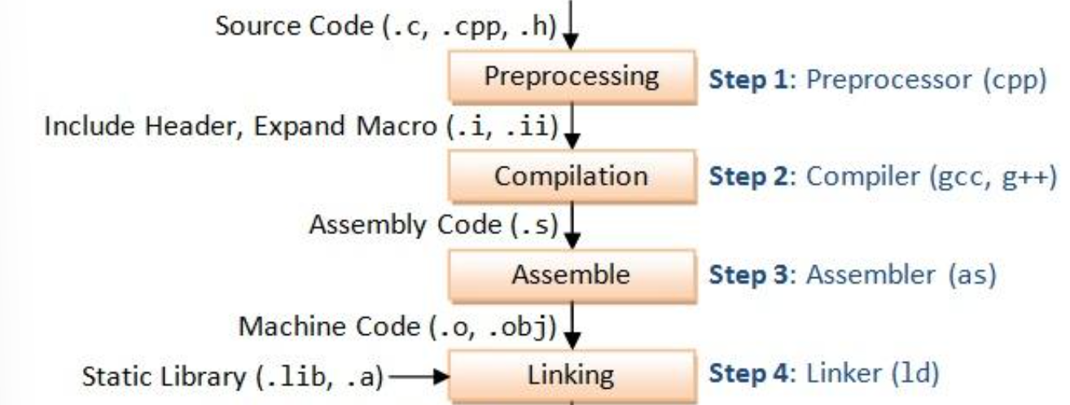
预处理：展开头文件和宏，处理条件编译，确定实际参与编译的代码。预处理后的 C 源码在保存为中间文件时，通常使用 .i 扩展名。
编译：检查代码的语法和含义，进行优化，并生成目标平台的汇编代码。例如 result = xxx(A)，编译将这步拆成准备参数、调用函数、取得返回值并赋给变量；优化后实现方式可能不同，例如函数被内联，不再发生实际调用。若保存该阶段的中间结果，通常是 .s 汇编文本（助记符），还不是机器码。正常构建不一定单独保存 .i 和 .s 中间文件。
汇编：将汇编指令编码成机器码，生成 .o 目标文件。
链接：合并目标文件和所需库，解析函数与变量的引用，例如 main.o 调用的 xxx 定义在 motor.o 中，链接器会找到它，并修正对应的调用地址。最终的固件是.axf

1.2 工具链介绍
之前的开发链是使用 STM32CubeMX + Keil µVision ，keil作为一款古老的ide，代码写起来比较难受，跳转经常有bug，补全也很难用
我们使用vscode来帮助提升写代码体验，使用Cmsis toolbox keil studio帮忙编译和烧录，这样用的还是AC6的编译器然后不用手写(让ai写)Cmakelists等等，且还能兼容之前的keil
开发步骤 | 传统 µVision + CubeMX | 当前 Keil Studio 流程
① 配置引脚、时钟和外设 | CubeMX 配置 .ioc，生成初始化代码和 MDK 工程 | CubeMX 配置 .ioc，生成初始化代码和 MDK 工程
② 管理工程 | µVision 读取 .uvprojx，管理源文件、宏和编译选项 | 将 .uvprojx 转成 CMSIS YAML，之后由 CMSIS Solution 管理
③ 准备工具和依赖 | 安装 MDK 中的编译工具，通过 Pack Installer 安装所需 Pack | 工具环境管理器按 vcpkg-configuration.json 安装、激活工具；CMSIS 工具安装所需 Pack
④ 编辑代码 | µVision 编辑器 | VS Code 编辑器，clangd 提供补全和跳转
⑤ 组织构建 | µVision 的构建系统调用编译工具 | CMSIS-Toolbox 解析工程 → CMake 生成规则 → Ninja 调用编译工具
⑥ 编译、汇编、链接 | AC6 | AC6

1.3 工具链调用流程
Plaintext
VS Code 小锤子
↓
cbuild ← CMSIS-Toolbox 提供，组织整个构建过程
↓
解析工程 YAML，生成 CMake 工程
↓
CMake ← 生成 Ninja 构建规则
↓
Ninja ← 按依赖顺序、并行执行命令
↓
AC6 的编译器、汇编器、链接器
↓
固件 .axf
原生 Keil µVision：
Plaintext
Keil 的 Build 按钮
↓
µVision 内置构建管理器
↓
读取 .uvprojx 工程配置
（源文件、头文件路径、宏定义、编译参数等）
↓
判断哪些文件需要重新编译，并组织执行
↓
AC6 的编译器、汇编器、链接器
↓
固件 .axf

环境配置教程

扩展安装
stm32cubemx安装，这个没有什么好说的，一路点下去就好统一6.10.0版本，群里有安装包

安装 VS Code，再在扩展中搜索 Arm Keil Studio Pack (MDK v6)，确认发布者为 Arm 后安装。
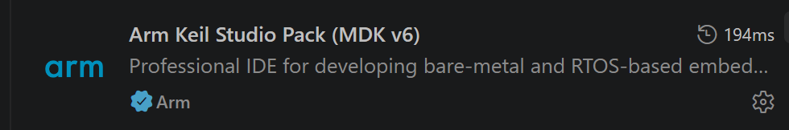
Keil Studio Pack 是 Arm 提供的 VS Code 扩展集合，把工程管理、工具环境、代码补全和硬件调试接入 VS Code。安装这个入口扩展，会同时安装它依赖的多个扩展。官方扩展介绍
扩展 | 负责什么 | 本教程里会用到的地方
Arm CMSIS Solution | 管理 CMSIS 工程、目标和软件组件，组织构建 | 转换 .uvprojx、打开 .csolution.yml、选组件、点小锤子
Arm Tools Environment Manager | 根据工具清单下载、安装并激活工具 | 读取 vcpkg-configuration.json，准备 AC6、CMake、Ninja 等
Arm CMSIS Debugger | 连接目标板，提供下载和调试能力 | 烧录、打断点、单步和查看变量
clangd | 解析 C/C++ 代码，提供补全、诊断和符号导航 | 写代码时的补全、悬停提示和 F12 跳转
安装扩展之后，工具和软件包会在构建时自己下载
Plaintext
安装 Keil Studio Pack → 安装配套扩展
打开并激活工具清单 → 环境管理器准备编译工具
打开、构建 CMSIS 工程 → CMSIS 工具检查并安装缺少的 Pack
（所需版本已安装在默认目录 %LOCALAPPDATA%\Arm\Packs 时可直接复用；其他目录见下方配置）
之前已经安装过 Pack
Windows 默认 Pack 仓库是 %LOCALAPPDATA%\Arm\Packs。这是 CMSIS 工具的默认仓库。未另行指定 Pack 路径时，只要工程要求的包及版本已正确安装在这里，就不需要重复下载或额外配置。官方安装说明
如果已有 Pack 安装在其他位置，可以在 Windows 用户环境变量中指定：
- 开始菜单搜索“编辑账户的环境变量”，打开环境变量设置。
- 在上方“用户变量”中新增或编辑 CMSIS_PACK_ROOT。
- 变量值填写实际的 Pack 仓库根目录，不要加引号，也不要填到某个包的版本目录。
- 保存后完全退出所有 VS Code 窗口，再重新打开工程，让扩展和新终端读取新环境变量。

怎么编译
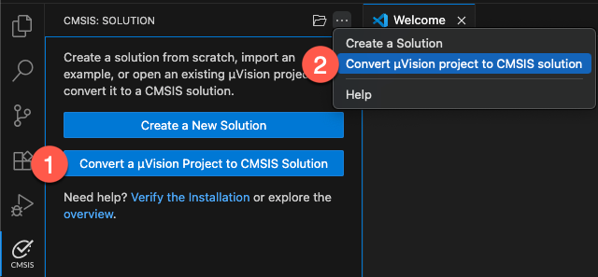
图 1 Convert a μVision Project to CMSIS Solution。
这是首次迁移要做的。如果拿到的是已转换好的 CMSIS 工程，就直接打开对应 solution，不要每次重新转换。该转换流程适用于 Arm Compiler 6（AC6） 工程；使用 Arm Compiler 5（AC5）的工程需要先迁移到 AC6，再进行转换。
- 找到 MDK-ARM/xxxx.uvprojx。
- 右键选择 Convert μVision project to CMSIS solution。
- 打开“查看 → 输出”，选择 CMSIS Solution，检查转换信息；也可查看生成的 uv2csolution.log。
转换后通常能看到(这里以h723.uvprojx转换结果为例子)：
Plaintext
MDK-ARM/
h723.csolution.yml
h723.cproject.yml
h723_h723.sct
vcpkg-configuration.json
vcpkg-configuration.json相当于一个环境管理器，里面的内容规定了为该工作区提供了什么版本的软件包
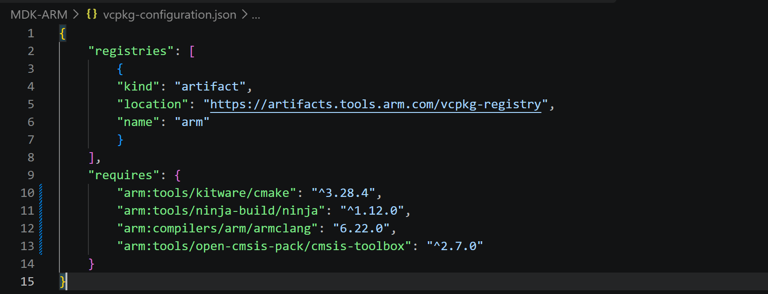
右键当前工作区使用的 vcpkg-configuration.json，选择 Activate Environment。修改配置后使用 Reactivate Environment，或再次激活。编译之前看看有没有active过环境
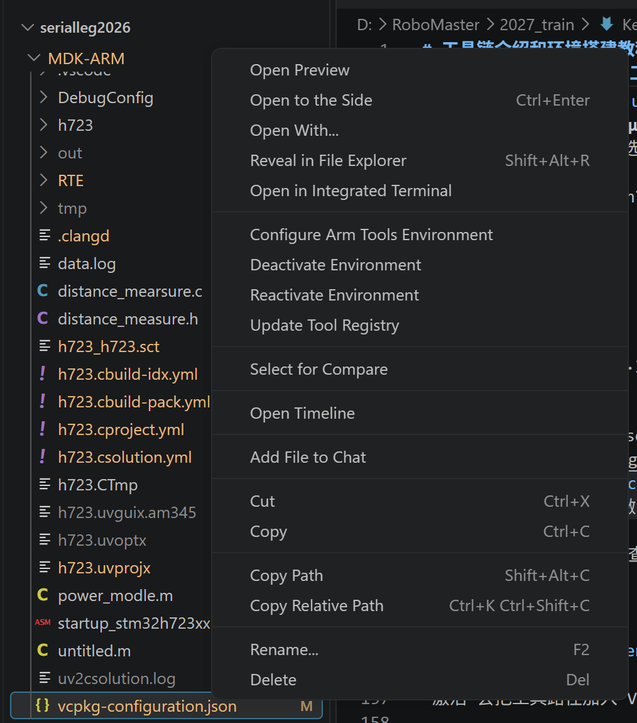
在“输出 → Arm Tools”检查：
- 下载或安装是否成功；
- 实际选中了哪些版本；
- Activated environment at ... 指向哪份配置。
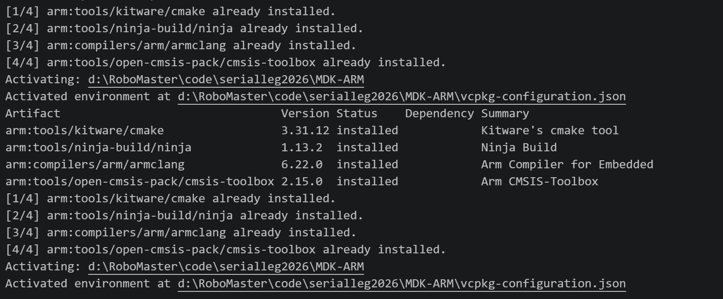
“激活”会把工具路径加入 VS Code 的工作环境。

激活 AC6（armclang）许可证
安装好 AC6 后、首次构建之前，还要确认编译器许可证已激活。本教程使用适用于非商业用途的 Keil MDK Community 许可证。
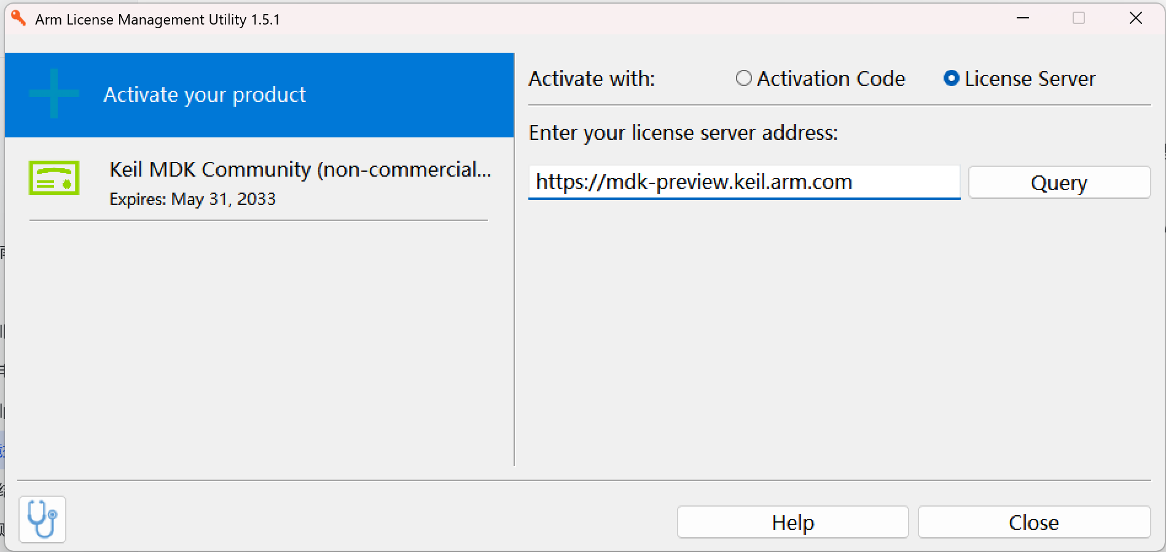
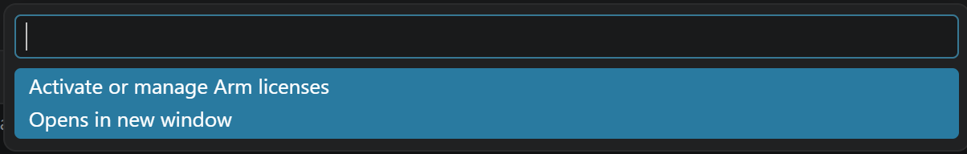
点击许可证提示中的 Manage Arm license，也可以点击底部状态栏的许可证状态进入管理入口。在弹出的选项中选择 Activate or manage Arm licenses，打开 Arm License Management Utility，再按下面的步骤激活 Community 许可证。
- 点击 License Server...。
- 在服务器地址栏填写 https://mdk-preview.keil.arm.com。
- 点击 Query，选择 Keil MDK Community，再点击 Activate。
- 确认激活成功后关闭许可证管理窗口，返回 VS Code。

打开 Solution ,编译构建
操作 | 主要结果 | 是否需要连接开发板
Build | 在电脑上生成固件 | 不需要
Load & Run | 下载固件并启动运行 | 需要
Load & Debug | 下载固件并建立调试会话 | 需要
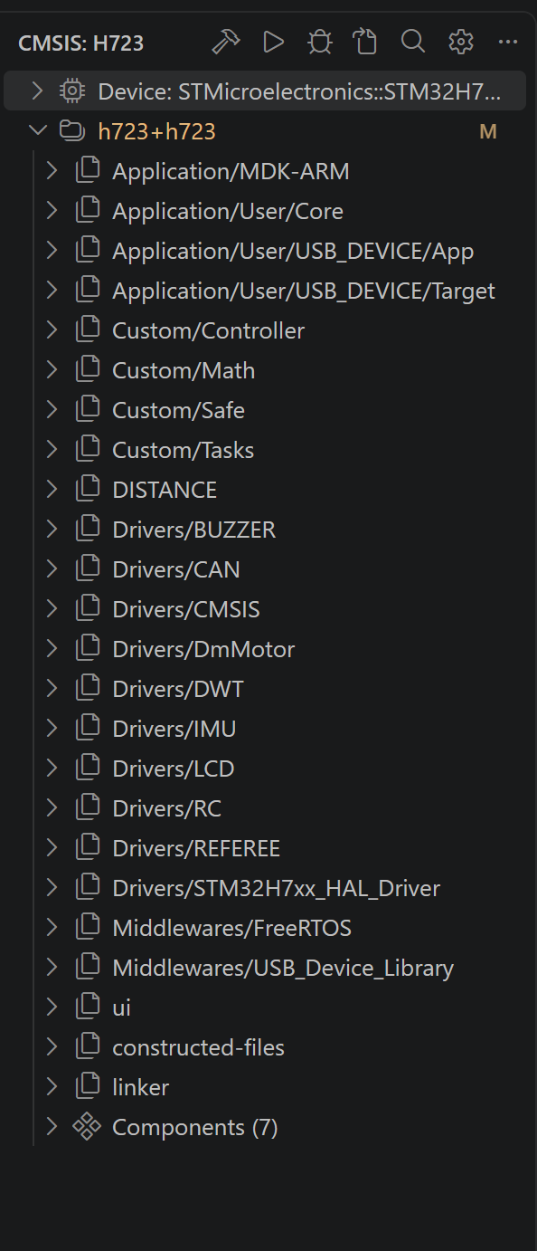
点一下小锤子就可以构建了
如果在上一步没有安装pack，在这里点击构建的时候就会自动安装pack
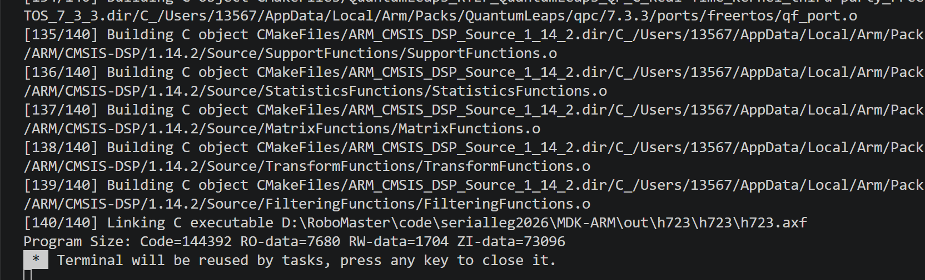
Terminal中这样显示编译通过了

Keil安装
其实这条工具链用不到keil，但是安装包也发在群里了，也是一路点下去
安装中可能跳出pack install

不用管，叉掉就行

调试链路

原理介绍
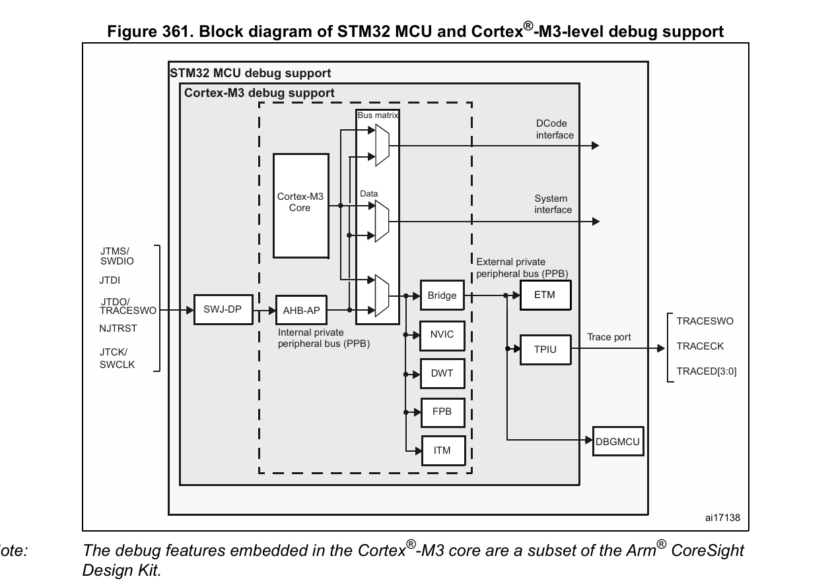
从这个图片来看看硬件的连接链路
plaintext
电脑
│ USB
▼
ST-Link 调试探针
│ SWD：SWDIO + SWCLK（VCC GND）
▼
MCU 内部的 SWJ-DP
▼
AHB-AP（AHB 访问端口）
▼
系统总线 / 内核私有外设（PPB）
SWD 或 JTAG 的调试访问先进入 SWJ-DP，再通过 AHB-AP（AHB 访问端口）访问芯片的存储器、系统外设和内核调试资源。图中的 PPB 是内核私有外设总线，连接 NVIC、DWT 等模块。DWT（Data Watchpoint and Trace，数据观察点与跟踪单元）中的 CYCCNT 是处理器时钟周期计数器，可用于测量程序执行耗时或实现计时，不是 STM32 的 TIM 定时器外设。

怎么用
Keil studio为我们自动搭建好了调试链路
点开这个
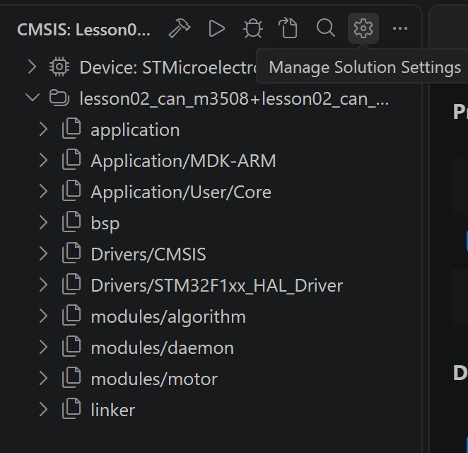
选取link的类型
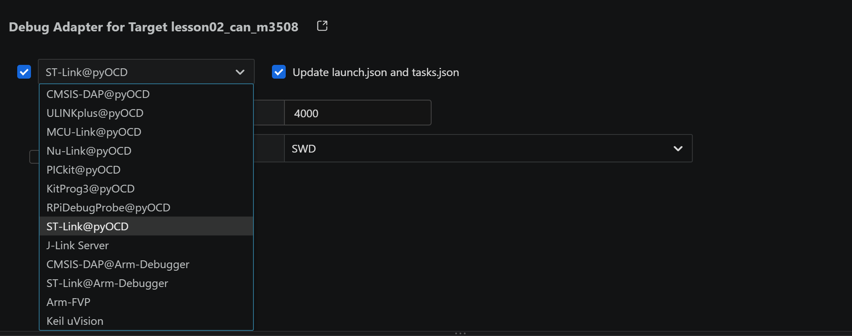

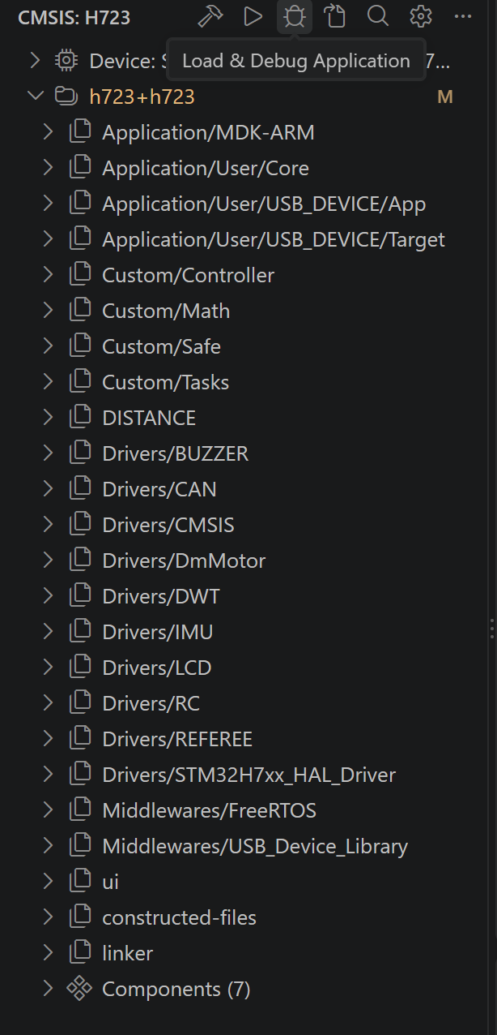
点击一下这个Load & Debug Application就行
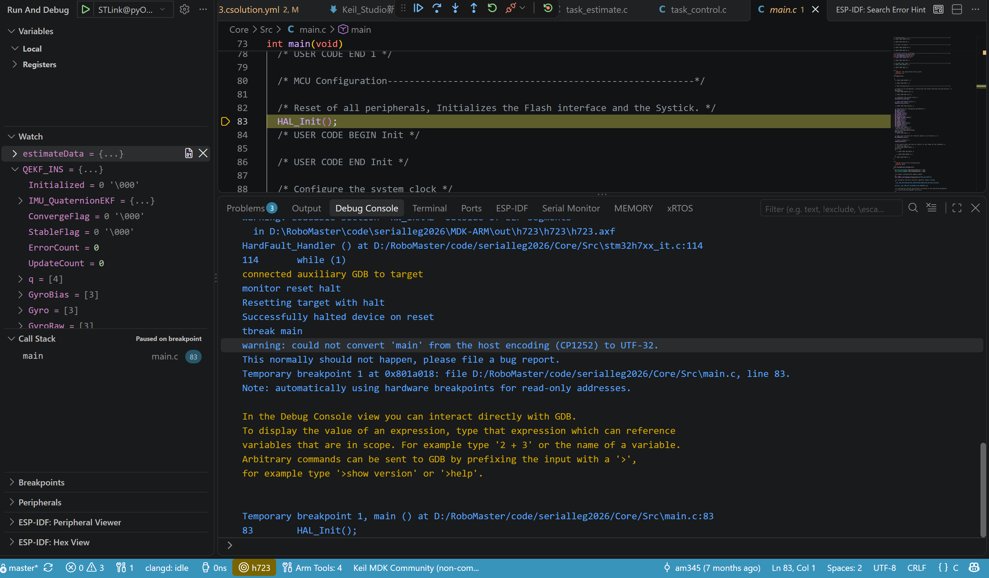
进入这个界面就说明成功烧录并进入debug界面了

来看一下几个常见的功能
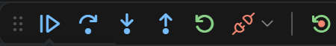
图中最左侧的点阵是拖动手柄。其后的按钮从左到右如下；把鼠标放到按钮上可查看名称。
按钮 | 作用
Continue / Pause（继续 / 暂停） | 暂停时点击 Continue 恢复运行，直到再次命中断点、发生调试停止或手动暂停；运行时按钮变成 Pause，点击后可查看暂停位置与变量。
Step Over（单步跳过） | 执行当前语句；遇到函数调用时，通常执行完整个函数后停在调用后的语句。“跳过”是指不进入函数逐行查看，并不是不执行函数。
Step Into（单步进入） | 执行下一步；遇到有可用源码与调试信息的函数调用时，可进入函数内部逐步查看。
Step Out（单步跳出） | 继续执行当前函数的剩余部分，通常在返回调用者后暂停；不是立即跳过剩余代码。
Restart（重新启动调试） | 按当前调试配置重新启动调试过程，具体复位、下载等行为取决于配置。
Stop / Disconnect（停止 / 断开） | 结束调试会话或断开与内核的调试连接。
Reset Target（复位目标） | 最右侧分隔线后的按钮，用于复位芯片。
例如停在 foo(); 时，Step Into 用来进入 foo 内部检查，Step Over 用来执行 foo 后看结果，进入 foo 后再点 Step Out 则运行到函数返回。单步过程中仍可能先命中其他断点；编译优化也可能使源码停靠位置不完全按行顺序变化。

变量查看

选中变量右键然后找到 add to watch
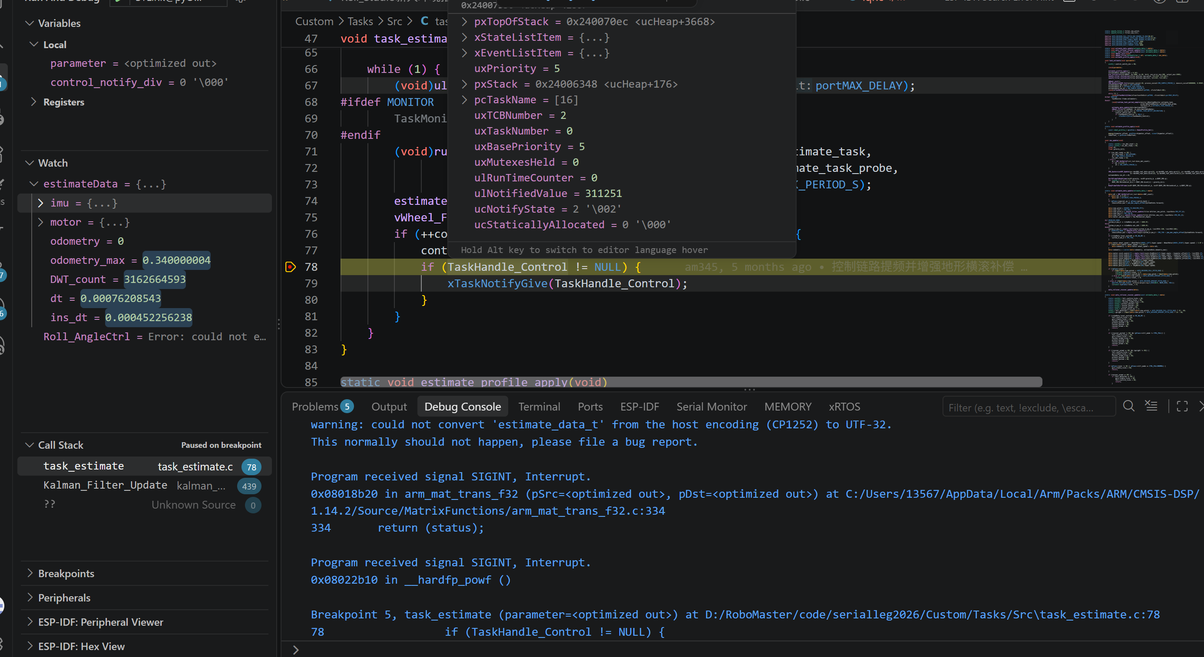

Variables 与 Watch
窗口 | 内容与用法 | 图中示例
Variables | 调试器根据当前选中的调用栈帧，自动列出函数参数、局部变量等。切换函数或调用栈帧时，内容会随之变化；Registers 分组用于查看 CPU 寄存器。 | Local 下的 parameter 和 control_notify_div 是当前栈帧中的函数参数和局部变量。
Watch | 由你点击 + 添加变量名或表达式，持续保留关注的条目。例如 estimateData、estimateData.imu.pitch 或两个变量的差值。全局变量通常可跨函数查看 | estimateData 是手动添加的结构体，展开箭头可查看 imu、motor、dt 等成员。
vscode还有另外一个功能可以悬停在变量上看当前值，图中也呈现了

Trace And Live View
支持变量实时更新，不用每次暂停
